Федеральное государственное бюджетное образовательное учреждение
высшего образования
«Мурманский арктический государственный университет»

Комитет по образованию Администрации города Мурманска

Муниципальное бюджетное учреждение
дополнительного профессионального образования г. Мурманска
«Городской информационно-методический центр работников образования»

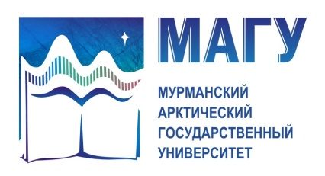 | 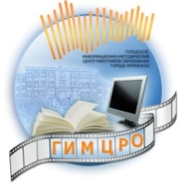

ИНФОРМАЦИОННОЕ ПИСЬМО

Мурманский арктический государственный университет (МАГУ), совместно с Комитетом по образованию Администрации города Мурманска и Муниципальным бюджетным учреждением дополнительного профессионального образования города Мурманска «Городской информационно-методический центр работников образования», проводят 30 – 31 марта 2018 года Весеннюю сессию XV Региональной научно-практической конференции «Ушаковские чтения».
Сессия приурочена к 80-летию образования Мурманской области.
В рамках Весенней сессии планируется проведение следующих мероприятий:
1. Научно-методический семинар «Историко-культурные ресурсы Кольского Севера и их использование в образовательных практиках школы и вуза» (30 марта, 12.30) для преподавателей вузов, работников органов управления образованием, педагогических работников общеобразовательных учреждений, сотрудников музеев, архивов, библиотек, учреждений культуры города Мурманска и Мурманской области
В ходе дискуссии планируется обсудить следующие вопросы:
- историко-культурное достояние Мурманской области как методический ресурс в образовательных практиках школы и вуза;
- выдающиеся деятели истории Мурманской области;
- роль отдельных территорий в истории Мурманской области;
- история Мурманской области в школьных методических практиках.
Для участия в семинаре необходимо направить в адрес Оргкомитета конференции заявку до 12 марта 2018 г. (см. образец). Авторам докладов и сообщений будут выданы сертификаты участника.
2. Научно-просветительский лекторий для учащихся и педагогов образовательных учреждений города Мурманска и Мурманской области. Тема: «Историко-культурные ресурсы Мурманской области» (31 марта, 10.00). В ходе лектория преподаватели и студенты МАГУ представят слушателям материалы о наиболее значительных объектах культуры Кольского Севера в контексте его истории с древнейших времен до наших дней.
3. Городской марафон-конкурс «Твои возможности» (заключительный этап) для учащихся 10 – 11 классов (31 марта, 12.30).
С программой Весенней сессии можно будет ознакомиться на сайте Мурманского арктического государственного университета.

Оргкомитет конференции:

Кузь Владислав Владимирович, зав. кафедрой истории и права МАГУ
(руководитель Рабочей группы конференции)
Тел.: 8 (815-2) 213-814
E-mail: kafhistory@masu.edu.ru

Кафедра истории и права МАГУ
Тел: 8 (815-2) 213-813
E-mail: kafhistory@masu.edu.ru

ЗАЯВКА
участника научно-методического семинара
«Историко-культурные ресурсы Кольского Севера
и их использование в образовательных практиках школы и вуза»
(Весенняя сессия XV Региональной научно-практической конференции
«Ушаковские чтения»)

ФИО:
Ученая степень, звание
Место работы, должность
Адрес организации:
Тел. (моб.)
E-mail
Тема доклада (сообщения)
Необходимость мультимедийного обеспечения

